

Kombinovaná chladnička s mrazákem dole
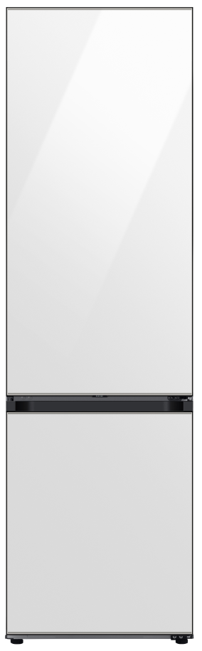
RB38A7B6D12/EF D

Specifikace
Rozměry (Š x V x H) 595 x 2030 x 658 mm
Celkový čistý objem 390 l
Objem chladničky 276 l
Objem mrazáku 114 l
Energetická třída D
Spotřeba energie 211 kWh/rok
Hlučnost 35 dB
Třída mrazáku
Mrazící výkon 4 kg/den
Akumulační doba 9 hod.
Možnost přestavení dveří Ano
Váha 54 kg

Vlastnosti
Digitální invertorový kompresor s 10letou zárukou
Funkce Optimal Fresh + zásuvka pro uchování čerstvých potravin. Dvě komory s možností odlišných teplot díky ventilátoru na levé straně, vhodné pro maso a zeleninu.
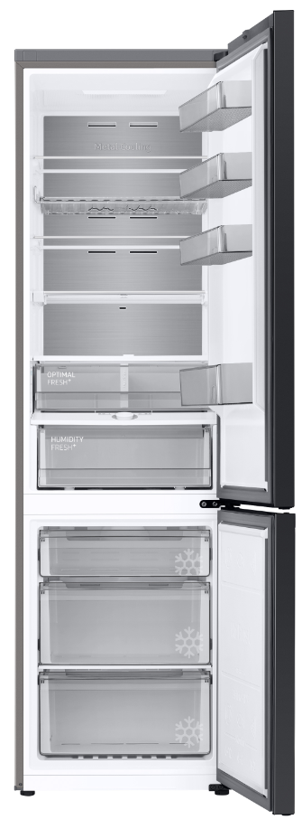
Humidity Fresh + zásuvka, díky které zůstane ovoce a zelenina déle čerstvé a šťavneté. Možnost nastavení vlhkosti díky ovládacímu tlačítku umístěného nad zásuvkou.
All Around Cooling dynamické chlazení v každém rohu chladničky
Metal Cooling udržuje teplotu lednice i při častém otevírání dveří.
Technologie Space Max zajistí více místa uvnitř chladničky díky ztenčené vnitřní stěně.
Beznámrazová technologie True No Frost
Bespoke – možnost párování chladniček nebo výměny panelů (materiál nebo barva)

Vybavení chladničky
Police z tvrzeného skla 3 (+ 1 skládací polička)
Nastavitelné dveřní přihrádky 4
Zásuvky na ovoce a zeleninu 2
Další vybavení chladničky:
Funkce rychlé chlazení; přihrádka na vejce a mléčné výrobky; zásobník na lahve ve dveřích; zásuvka na ovoce a zeleninu; police na lahve, horní LED vnitřní osvětlení; nový držák na víno

Vybavení mrazáku
Počet zásuvek 3
Miska na led; funkce rychlé mrazení

PROČ KOUPIT SAMSUNG CHLADNIČKU?
Bespoke
Humidity Fresh+; Optimal Fresh+
Metal Cooling, All Around Cooling
Digitální invertorový kompresor s 10letou zárukou
Space Max, True No Frost
Nová energetická třída D

